Курс: | Геотехнология урана
Модуль 4: | Основные элементы и этапы геотехнологического процесса

Автор | Носков Михаил Дмитриевич, д.ф.-м.н.
Рецензенты

Длительность  (рекомендуемая) | 2 часа
Главная цель | По окончании изучения темы обучаемый будет иметь общие сведения об основных элементах и этапах геотехнологического процесса.
Промежуточные цели | - Иметь общие сведения о добычном и перерабатывающем комплексах предприятие по добыче урана способом скважинного подземного выщелачивания  - Иметь общие сведения о буровой скважине, типах и назначении скважин.  - Знать основные учетные и структурные единицы добычного комплекса  - Знать основные схемы расположения технологических скважин в эксплуатационных ячейках и блоках  - Знать основные этапы геотехнологического процесса и их особенности

4.1 Элементы геотехнологического процесса
Технологическая схема отработки месторождения способом подземного выщелачивания включает в себя следующие элементы: технологические и наблюдательные скважины; магистральные и разводящие трубопроводы; отстойники, насосные станции; узлы подготовки рабочих растворов с устройствами для дозированной подачи реагентов; компрессорная станция и система воздухопроводов; средства раствороподъёма; перерабатывающие установки; система электроснабжения, склады реагентов и вспомогательные помещения.
Основным техническим элементом геотехнологического процесса является определенным образом сооруженная и оборудованная буровая скважина. Буровая скважина обеспечивает информационную и технологическую (материальную и энергетическую) связь между недрами (запасы урана) и поверхностью (перерабатывающий комплекс).
Буровая скважина выполняет следующие функции:
- геологическая разведка;
- вскрытие и подготовка запасов;
- отработка запасов;
- управление движением технологических растворов в продуктивной толще;
- контроль качества и количества откачиваемых и закачиваемых растворов;
- контроль гидродинамических и физико-химических параметров процесса выщелачивания;
- контроль полноты извлечения урана из руд.
Буровые скважины подразделяются на технологические, наблюдательные, контрольные, разведочные. Технологические скважины в свою очередь подразделяются на закачные и откачные. Закачные (нагнетательные) используются для подачи в недра рабочих растворов. Откачные (разгрузочные) скважины применяются для подъема продуктивных растворов на поверхность. Средствами подъема растворов являются эрлифт и погружные скважинные насосы. Примеры конструкций технологических скважин приведены на рисунке 4.1. Наблюдательные скважины предназначены для наблюдения за гидродинамическим состоянием продуктивного водоносного горизонта, условиями формирования продуктивных растворов, растеканием технологических растворов. Контрольные скважины предназначены для контроля полноты извлечения урана на отработанных участках. Разведочные скважины бурятся на всех стадиях геолого-разведочных работ.
Основными учетными и структурными единицами при разработке месторождений урана методом скважинного подземного выщелачивания являются: эксплуатационные ячейка, блок, участок, поле.
Эксплуатационная (элементарная, добычная) ячейка – часть продуктивной толщи, запасы которой отрабатываются одной откачной скважиной. Границы ячейки выбираются таким образом, чтобы она работала, по возможности, в гидродинамически изолированном режиме.

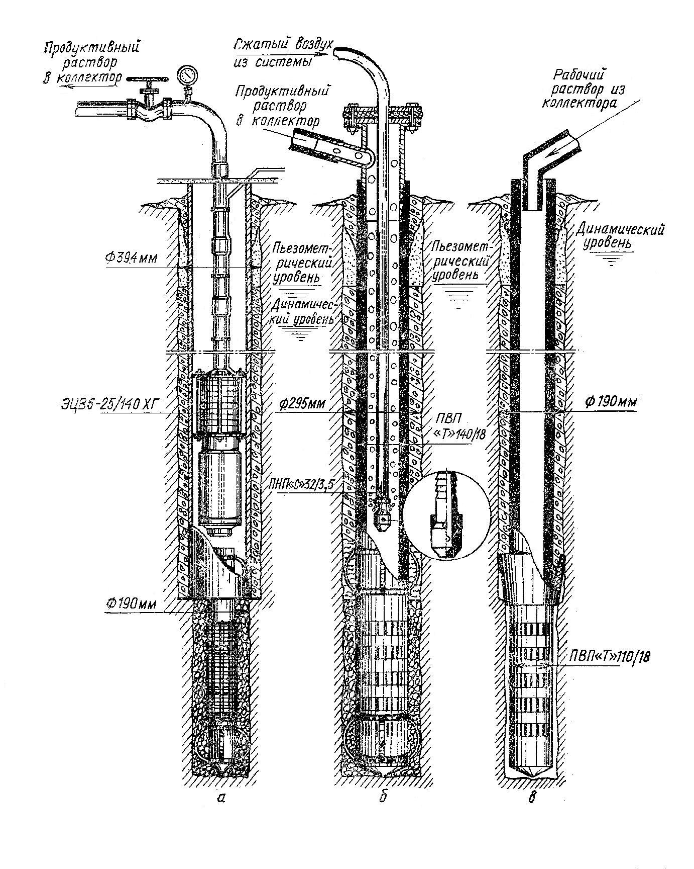
Рисунок 4.1 – Конструкции технологических скважин.
а –откачная насосная; б –откачная эрлифтная; в –закачная
а)
б)
в)

Эксплуатационный блок – группа смежных ячеек одновременно вводимых в эксплуатацию и отрабатываемых в едином геотехнологическом режиме.
Эксплуатационный участок – группа смежных блоков имеющих связанную систему трубопроводов.
Эксплуатационное (геотехнологическое) поле – совокупность эксплуатационных участков связанных с единой технологической установкой перерабатывающего комплекса.
Выделяют три схемы расположения технологических скважин в эксплуатационных ячейках и блоках: площадные (ячеистые); линейные (рядные); комбинированные.
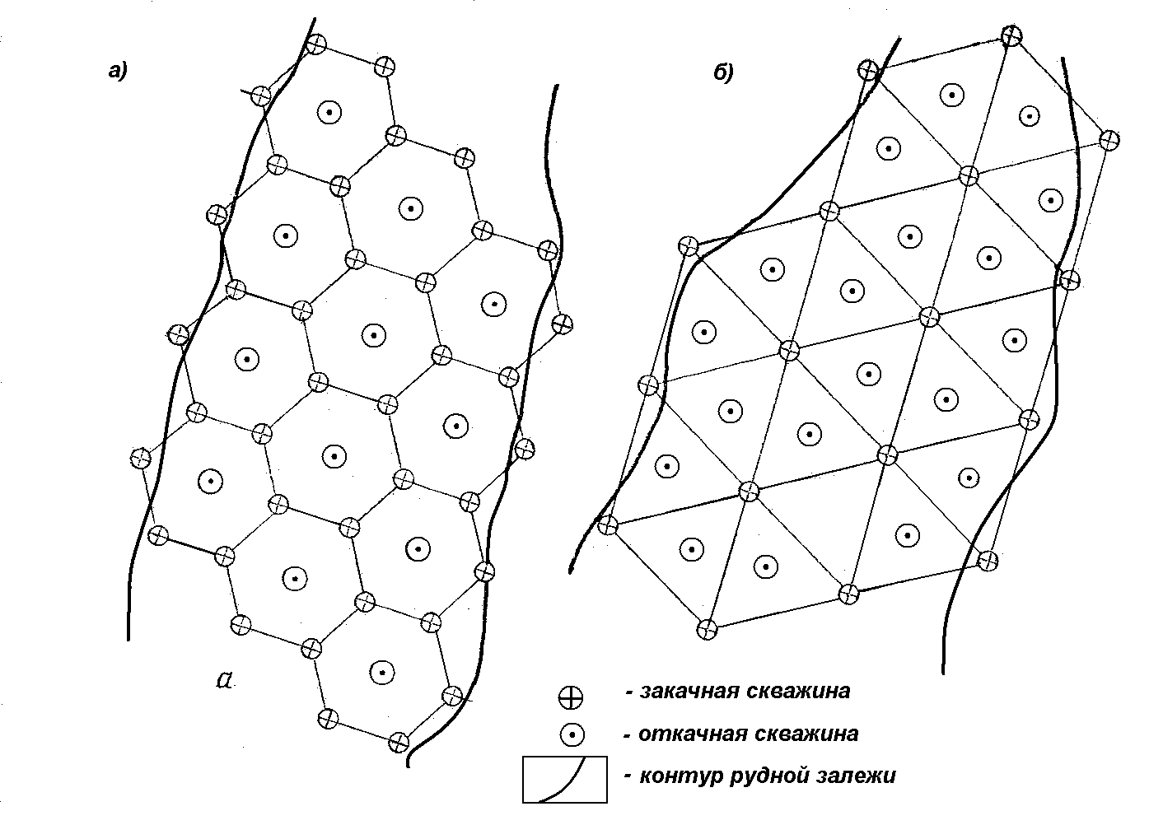
Ячеистая схема – регулярное чередование на площади залежи откачных и закачных скважин, образующих правильные ячейки (треугольные, квадратные, гексагональные). Примеры эксплуатационных блоков с гексагональными и треугольными ячейками показаны на рисунке 4.2.

Рисунок 4.2 – Ячеистые схемы расположения скважин.
а –гексагональная ячейка, б – треугольная ячейка

Ячеистые схемы применяются при неоднородном строении и низкой водопроницаемости руд (К_{ф}=0,1-1,0 м/сут). Основные параметры схемы: расстояние между скважинами, отношение числа закачных скважин к числу откачных. Наибольшее отношение числа закачных скважин к числу откачных в схеме с гексагональными ячейками. Оно равно шести для одной ячейки, и уменьшается до двух при увеличении числа ячеек в блоке. В одной единственной треугольной ячейке на одну откачную скважину работают три закачных. Увеличение числа треугольных ячеек в блоке приводит к уменьшению отношения числа закачных скважин к числу откачных до значения 0,5.
Линейные схемы расположения скважин представляют собой чередующиеся ряды закачных и откачных скважин. Примеры линейных схем расположения скважин показаны на рисунке 4.3.
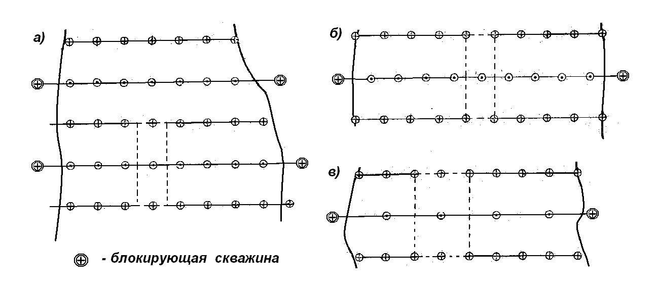
а –прямоугольная; б – шахматная треугольная; в – с уменьшенным расстоянием между закачными скважинами в ряду
Рисунок 4.3 – Линейные схемы расположения скважин. Пунктирной линией показана элементарная ячейка

Линейные схемы применяются при разработке протяженных однородных по строению хорошо проницаемых залежей (К_{ф} >1,0 м/сут). Основные параметры схемы: расстояние между скважинами в ряду и расстояние между рядами, отношение числа закачных скважин к числу откачных.
4.2 Этапы геотехнологического процесса
Отработка запасов в эксплуатационном блоке осуществляется в три этапа.
- Подготовительный этап – вскрытие запасов. Бурение и освоение технологических скважин, обвязка их коммуникациями, оснащение контрольно-измерительной аппаратурой.
- Технологический этап – ведение технологического процесса в недрах. Транспортировка к рудным залежам рабочих растворов, формирование продуктивных растворов, транспортировка их к откачным скважинам и подъем на поверхность.
- Заключительный этап – ликвидация отработанных блоков, рекультивация рудовмещающего водоносного горизонта и поверхности земли.
Технологический этап включает в себя три стадии:
- Закисление рудной залежи – подача в рудовмещающий горизонт рабочих растворов с целью изменения его состояния и обеспечения условий перехода урана в раствор.
- Активное выщелачивание – формирование и извлечение из блока продуктивных растворов.
- Доработка эксплуатационных блоков (довыщелачивание, «отмывка» урана) – завершающая стадия работ по добыче урана, характеризующаяся, как правило, степенью отработки запасов более 60 – 70 % и снижением содержаний урана в продуктивных растворах до 10 мг/л. В конце стадии происходит вытеснение остаточных урансодержащих растворов пластовыми водами или рабочими растворами с низким содержанием реагентов.
Стадии технологического этапа различаются концентрацией реагентов в рабочих растворах. Также концентрации реагентов зависят от минерального состава руд и рудовмещающих пород (прежде всего от карбонатности при сернокислотном выщелачивании).
На стадии закисления применяются рабочие растворы с концентрацией кислоты от 10 г/л (мягкий режим закисления) до 30 г/л (жесткий режим закисления), в зависимости от конкретных горно-геологичесих условий. Мягкий режим закисления применяется при высокой карбонатности рудовмещающих пород с целью предотвращения выпадения гипса и кольматации пористой среды. Закисление блока заканчивается, когда в откачных растворах появляется устойчивое кондиционное содержание урана (обычно более 10-15 мг/л). В случае сильно восстановительной обстановки в продуктивном горизонте на стадии закисления возможно применение окислителей (перекись водорода Н₂О₂, кислород воздуха).
Существуют два различных способа закисления: прямое и обратное (опережающее). При прямом способе подача закисляющих растворов производится в закачные скважины одновременно с откачкой пластовых вод из откачных скважин. При опережающем закислении рабочие растворы подаются в предварительно пробуренные откачные скважины. Растворы подаются до тех пор, пока фронт закисления не достигнет половины расстояния между откачными и закачными скважинами. Данный способ закисления позволяет снизить кольматационные явления в откачных скважинах и сократить продолжительность закисления. При прямом способе закисления необходимо соблюдать баланс закаченных и откаченных растворов. В случае опережающего закисления возможено преобладание закачки вплоть до полного отсутствия откачки.
На стадии активного выщелачивания концентрация кислоты в рабочих растворах снижается до 5-15 г/л. Количество кислоты, затрачиваемой на подготовку рабочих растворов (доукрепление), зависит от концентрации кислоты в маточных растворах. В процессе выщелачивания необходимо следить за тем, чтобы кислотность продуктивных растворов не превышала определенного значения (~ 5 г/л). Повышение концентрации кислоты в продуктивных растворах отрицательно влияет на дальнейшую их переработку. Для интенсификации процесса подземного выщелачивания на стадии активного выщелачивания применяются различные искусственные окислители ( нитрит натрия NaNO₂, перекись водорода, кислород воздуха и др).
При отработке блоков на стадии активного выщелачивания должно строго соблюдаться гидродинамическое равновесие (баланс) закаченных и откаченных растворов, как по отдельным эксплуатационным ячейкам, так и по блокам и участкам. В этом случае, как правило, обеспечивается оптимальный гидродинамический режим фильтрации растворов в контуре блока. При дисбалансе в сторону откачки (отрицательный баланс, откачка превышает закачку) продуктивные растворы разубоживаются, вследствие подтягивания пластовых вод из-за контура блока. Дисбаланс в сторону закачки (положительный баланс, закачка превышает откачку) ведет к выходу технологических растворов за пределы рудных залежей. При этом происходят потери урана вследствие растекания и переотложения, повышается расход выщелачивающих реагентов. Следует также отметить, что при дисбалансе растворов в эксплуатационных блоках может происходить перетекание технологических растворов между смежными блоками. Это значительно усложняет, а зачастую делает невозможным поблочный учёт добычи урана (расчет движения запасов). Гидродинамическое равновесие (баланс) по отдельным эксплуатационным ячейкам, блокам и участкам устанавливается на основе данных замеров дебитов откачных и приемистости закачных скважин. В результате кольматации дебиты и приемистости скважин могут значительно изменяться. Потому своевременное проведение замеров и ремонтно-восстановительных работ очень важно для обеспечения баланса закаченных и откаченных растворов.
На этапе доработки блоков (довыщелачивания) концентрация кислоты в рабочих растворах постоянно снижается до 3 - 5г/л. Целесообразность применения окислителей определяется окислительно-восстановительным потенциалом продуктивных растворов. При завершении отработки блока происходит вытеснение урансодержащих технологических растворов с повышенной кислотностью из рудовмещающих водоносных горизонтов. Гидродинамический режим работы откачных и закачных скважин на стадии довыщелачивания может быть установлен с дисбалансом в сторону откачки. Это позволит уменьшить растекание технологических растворов за контуры эксплуатационных блоков. Образовавшийся излишек откаченных растворов можно использовать для закисления новых блоков.

